Федеральное государственное автономное образовательное учреждение высшего образования «Национальный исследовательский университет ИТМО»

Факультет Программной инженерии и компьютерной техники

Отчёт по лабораторной работе №6

Основы профессиональной деятельности

Вариант № 8732

Выполнил: студент группы P3131

Серов А. А.

Проверила: Остапенко О.Д.

Санкт-Петербург 2025г.

**Текст задания:**

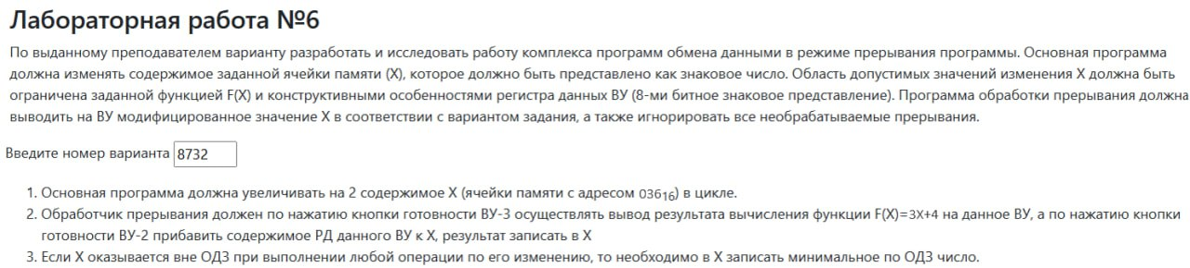

По выданному преподавателем варианту разработать и исследовать работу комплекса программ обмена данными в режиме прерывания программы. Основная программа должна изменять содержимое заданной ячейки памяти (Х), которое должно быть представлено как знаковое число. Область допустимых значений изменения Х должна быть ограничена заданной функцией F(X) и конструктивными особенностями регистра данных ВУ (8-ми битное знаковое представление). Программа обработки прерывания должна выводить на ВУ модифицированное значение Х в соответствии с вариантом задания, а также игнорировать все необрабатываемые прерывания.

1. Основная программа должна увеличивать на 2 содержимое X (ячейки памяти с адресом 03616) в цикле.
2. Обработчик прерывания должен по нажатию кнопки готовности ВУ-3 осуществлять вывод результата вычисления функции F(X)=3X+4 на данное ВУ, a по нажатию кнопки готовности ВУ-2 прибавить содержимое РД данного ВУ к Х, результат записать в X
3. Если Х оказывается вне ОДЗ при выполнении любой операции по его изменению, то необходимо в Х записать минимальное по ОДЗ число.

**Исходный код программы:**

Изображение выглядит как текст, снимок экрана, Шрифт, программное обеспечение

Контент, сгенерированный ИИ, может содержать ошибки.

Изображение выглядит как текст, снимок экрана, Шрифт, меню

Контент, сгенерированный ИИ, может содержать ошибки.

**Область допустимых значений:**

* Число X ϵ [D5; 29]
* Адрес числа X ϵ [011; 035] U [035; 03F] U [07B; 7FE]

**Область представления:**

* X – 16ти разрядное целое знаковое число
* Адрес X – 11ти разрядное целое беззнаковое число
* DR КВУ – 8ми разрядное целое знаковое число

**Расположение в памяти ЭВМ исходных данных:**

* 010 – ячейка с адресом числа X
* 040 – 052 – основная программа
* 060 – 07A – программа обработки прерываний

**Вывод:**

* В ходе выполнения лабораторной работы я изучил обмен данными с ВУ – 2 и ВУ – 3 в режиме прерываний, также изучил цикл прерывания и циклы исполнения команды IRET

**Методика проверки программы:**

1. Загрузить комплекс программ в память базовой ЭВМ
2. Изменить значения точек останова по адресам 04C, 04E, 060, 06A, 06C, 079 на HLT
3. Запустить основную программу в автоматическом режиме с адреса 040
4. Установить Готовность ВУ-3
5. Дождаться останова
6. Записать содержимое аккумулятора в таблицу момент останова программы
7. Продолжить выполнение программы
8. Дождаться изменения значения DR КВУ-3
9. Записать значение DR КВУ-3 в таблицу
10. Продолжить выполнение программы
11. Ввести произвольное число в регистр данных КВУ-2
12. Установить Готовность ВУ-2
13. Дождаться останова
14. Записать содержимое аккумулятора в момент останова программы.
15. Продолжить выполнение программы
16. Дождаться останова
17. Записать содержимое аккумулятора в таблицу
18. Сравнить результаты, полученные при выполнении программы с ожидаемыми, вычисленными по формулам (Для ВУ-3: R = 3X+4; Для ВУ-2: R = X + DR)

|  |  |  |  |  |  |  |
| --- | --- | --- | --- | --- | --- | --- |
| Прерывание от ВУ-3 | | | Прерывание от ВУ-2 | | | |
| AC (X)  (младшие 8 бит) | Результат  (DR КВУ-3) | Ожидаемый результат | DR  КВУ-2 | AC (X)  (младшие 8 бит) | AC  (X + DR) | Ожидаемый результат |
| $${07}_{16}$$ | $${19}_{16}$$ | ${19}_{16}$ (3*7+4) | $${07}_{16}$$ | $${07}_{16}$$ | ${07}_{16}$ (0+7) | $${07}_{16}$$ |
| $${23}_{16}$$ | $${6D}_{16}$$ | ${6D}_{16}$ (3*35+4) | $${00}_{16}$$ | $${1C}_{16}$$ | ${1C}_{16}$ (28+0) | $${1C}_{16}$$ |
| $${34}_{16}$$ | $${A0}_{16}$$ | ${A0}_{16}$ (3*52+4) | $${07}_{16}$$ | $${2D}_{16}$$ | ${34}_{16}$ (45+7) | $${34}_{16}$$ |